SISTEM MANAJEMEN PERGUDANGAN TERINTEGRASI DENGAN APLIKASI MOBILE MONITORING DI POLITEKNIK POS INDONESIA

M. Harry K Saputra ¹ , Tia Nur Candida²

D4 Teknik Informatika, Politeknik Pos Indonesia¹
email: harrysaputra@poltekpos.ac.id ¹
D4 Teknik Informatika, Politeknik Pos Indonesia²
email: tncandida@gmail.com²

Abstrak
Sistem manajemen pergudangan merupakan suatu software yang dirancang untuk mendukung manajemen pergudangan yang digunakan untuk mengelola dan mengendalikan proses yang terjadi didalam supply chain. Pengembangan sistem manajemen pergudangan dan aplikasi mobile monitoring ini memuat proses dan menambahkan fitur baru pada sistem manajemen pergudangan ini yang telah dibangun sebelumnya. Tujuan dilakukan pengembangan sistem ini yaitu untuk memperbaiki sistem yang sudah dibangun sebelumnya dan menambahkan fitur baru pada sistem manajemen pergudangan yaitu ditambahkannya aplikasi mobile monitoring. Permasalahan pada sistem sebelumnya yaitu sistem belum dapat melakukan pengelolaan dengan baik. Hal tesebut memerlukan pengembangan sistem agar sistem dapat bekerja secara maksimal. Pada pengembangan sistem manajemen pergudangan ini dimulai dari perancangan sistem dan perancangan antar muka, kemudian hasil perancangan dituangkan dalam bahasa pemrograman PHP menggunakan framework CodeIgniter dan untuk aplikasi mobile nya menggunakan flutter. Aplikasi mobile tersebut mendapatkan data barang dengan melakukan request data dari web service yang menggunakan metode RESTful. Hasilnya menunjukkan bahwa sistem ini telah beroperasi sesuai tujuan pembuatannya yaitu dapat mempercepat lead time process karena proses yang terjadi seperti pencatatan data barang, pencatatan data transaksi, penghitungan jumlah barang, dilakukan secara komputerisasi. Selain itu pada aplikasi ini telah terdapat fitur baru yaitu dapat melakukan penyimpanan barang menggunakan fitur scan barcode pada aplikasi mobile.
Kata Kunci : Sistem Manajemen Pergudangan, CodeIgniter, Flutter, RESTful, web service.

Abstract
This warehousing management system development and mobile monitoring application includes processes and adds new features to this previously built warehousing management system. The purpose of developing this system is to improve the previously built system and add new features to the warehouse management system, namely the addition of a mobile monitoring application. The problem with the previous system was that the system could not manage properly. This requires system development so that the system can work optimally. In developing this warehousing management system, it starts with system design and interface design, then the design results are written in the PHP programming language using the CodeIgniter framework and for mobile applications using flutter. The mobile application gets item data by requesting data from a web service using the RESTful method. The results show that this system has been operating according to the purpose of its manufacture, which is to accelerate the lead time process because the processes that occur, such as recording data on goods, recording transaction data, counting the number of goods, are computerized. In addition, this application has a new feature, which is being able to store goods using the barcode scanning feature on the mobile application.

Keywords: Warehouse Management System, CodeIgniter, Flutter, RESTful, Web Service.

- PENDAHULUAN
Warehouse Management menjadi suatu bagian penting pada gudang dimana suatu gudang memerlukan pengelolaan yang baik, dalam mewujudkan pengelolaan yang baik tentunya memerlukan suatu sistem. [1] Pada pergudangan yang terdapat di gedung COT sendiri mencakup proses Inbound, Storage dan Outbound. Pada proses Inbound yaitu barang yang sudah di cek kondisi barangnya terlebih dahulu apakah terdapat kerusakan barang atau tidak. Jadi barang di cek terlebih dahulu sehingga barang yang rusak tidak dapat masuk atau di simpan di gudang. Proses Inbound meliputi barang di inputkan berdasarkan data barang yang sudang tersedia, jika barang belum tersedia maka data barang tersebut di inputkan terlebih dahulu datanya. Setelah barang di cek kelayakannya dan di dinputkan datanya kemudian barang di simpan pada stagging area untuk kemudian disimpan pada rak. Pada proses Storage barang yang telah ditempatkan pada stagging area disimpan pada rak dan pada bin location barang tersebut disimpan. Proses terakhir pada pergudangan COT yaitu Outbound atau mengeluarkan barang dari penyimpanan.[2][3] Adapun prosesnya membuat dokumen pengeluaran barang kemudian barang dikeluarkan sesuai dengan dokumen yang dibuat. Pada sistem yang telah dibuat sebelumnya masih belum maksimal dimana proses storage dan outbound belum tersedia dan memerlukan pengembangan dengan tujuan agar sistem tersebut dapat digunakan sebagaimana mestinya. Sehubungan dengan masalah tersebut, Pengembangan Warehouse Management System yang terintegrasi dengan aplikasi mobile monitoring dapat menjadi jawaban atas masalah tersebut. Sistem memfasilitasi proses pertukaran informasi, eksekusi transaksi inbound, outbound dan penyimpanan yang dibantu oleh aplikasi mobile. [4][5]

- METODE PENELITIAN
Metodologi Penelitian merupakan prinsip atau konsep yang digunakan pada proses penelitian. Dalam melakukan penelitian ini penulis menggunakan metode RESTful web service dan android untuk memecahkan masalahnya. RESTful web service digunakan sebagai server untuk memberikan layanan data request, dan android sebagai client untuk menampilkan data. [6][7] Berikut Diagram alur metode penelitian :
Gambar 1. Diagram Alur Metodologi Penelitian

Tahapan – tahapan dari alur metodologi penelitian :
- Melakukan identifikasi masalah dari penelitian yang dilakukan yaitu.
- Menentukan tujuan dari penelitian yang dilakukan.
- Merancang dan membangun database yang di perlukan oleh sistem.
- Melakukan perancangan sistem yaitu sistem web sebagai server dan mobile sebagai client.
- Membangun RESTful sebagai web service atau sebagai perantara untuk kedua sistem tersebut berkomunikasi. [8]
- Menghubungkan kedua sistem web (server) dan mobile (client).
- Melakukan Pengujian sistem.
- Melakukan Evaluasi terhadap sistem yang telah di uji menggunakan metode apakah sistem sudah mampu berjalan dengan baik atau tidak. [9]

- HASIL DAN PEMBAHASAN
Berikut adalah pengkajian dan evaluasi :
- Identifikasi Masalah
Sistem memerlukan penyempurnaan dengan cara pengembangan sistem dengan menambahkan beberapa proses dan fitur baru di dalam sistem agar sistem dapat berjalan sesuai dengan kebutuhan.
- Membangun REST Server-Client
Arsitektur terdiri dari lapisan Middleware, Business Logic, dan Data Access. Lapisan Middleware berfungsi untuk melakukan proses setiap komunikasi seperti POST, GET, PUT, dan DELETE. Pada penerapannya, Middleware akan menerjemahkan setiap request Http Body dan validasi token dari client. Sedangkan Business Layer berfungsi mengimplementasikan fungsionalitas inti dari sistem, dan merangkum logika bisnis yang baik. Lapisan Data access berperan untuk mengekspos data berdasarkan batasan-batasan yang dimiliki oleh sistem. Data atau informasi yang diekspos menggunakan format data JSON. JSON adalah bahasa independen dan berdasarkan koleksi pasangan key/value dan mempunyai list value. [10][11][12]
Penelitian ini menggunakan beberapa metode HTTP yaitu POST, GET, dan DELETE. POST digunakan untuk operasi Create dan Update. Metode GET digunakan untuk Read, Sedangkan metode DELETE digunakan untuk operasi Delete. Metode HTTP yang paling banyak digunakan adalah metode request HTTP GET karena HTTP GET akan dipanggil setiap kali browser web meminta URI dari web server.
Berikut penggunaan Metode POST, GET, PUT dan DELETE
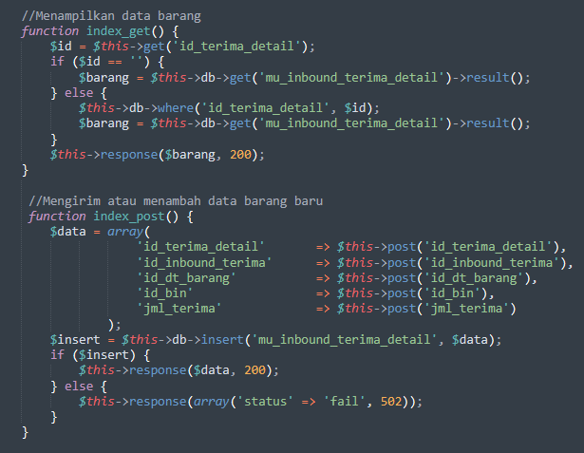

Gambar 2. Impementasi GET dan POST

Berikut penggunaan metode PUT dan DELETE
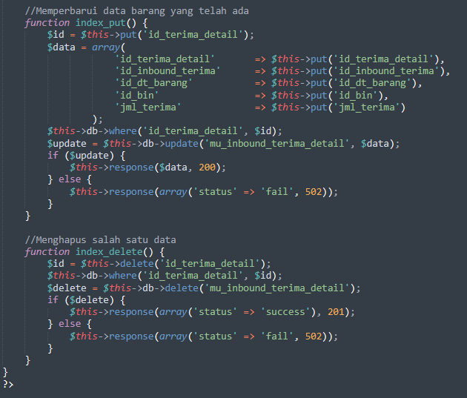
Gambar 3. Implementasi PUT dan DELETE
Format data yang digunakan harus menggunakan format JSON seperti berikut :
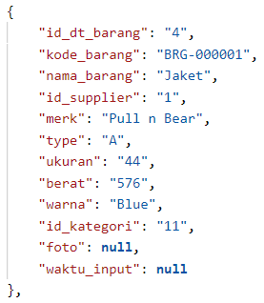

Gambar 4. JSON

Setelah server telah dibangun kemudian client dibangun untuk memanggil metode menggunakan HTTP GET
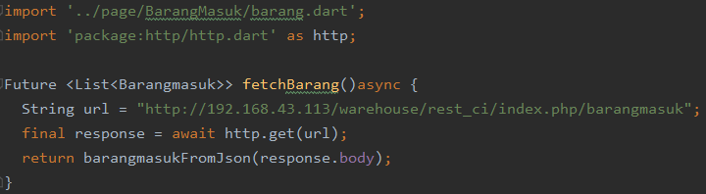

Gambar 5. Client HTTP GET
Pada gambar 5 client memanggil http get untuk mengambil data, sebelumnya data di convert kedalam JSON Code seperti gambar 6
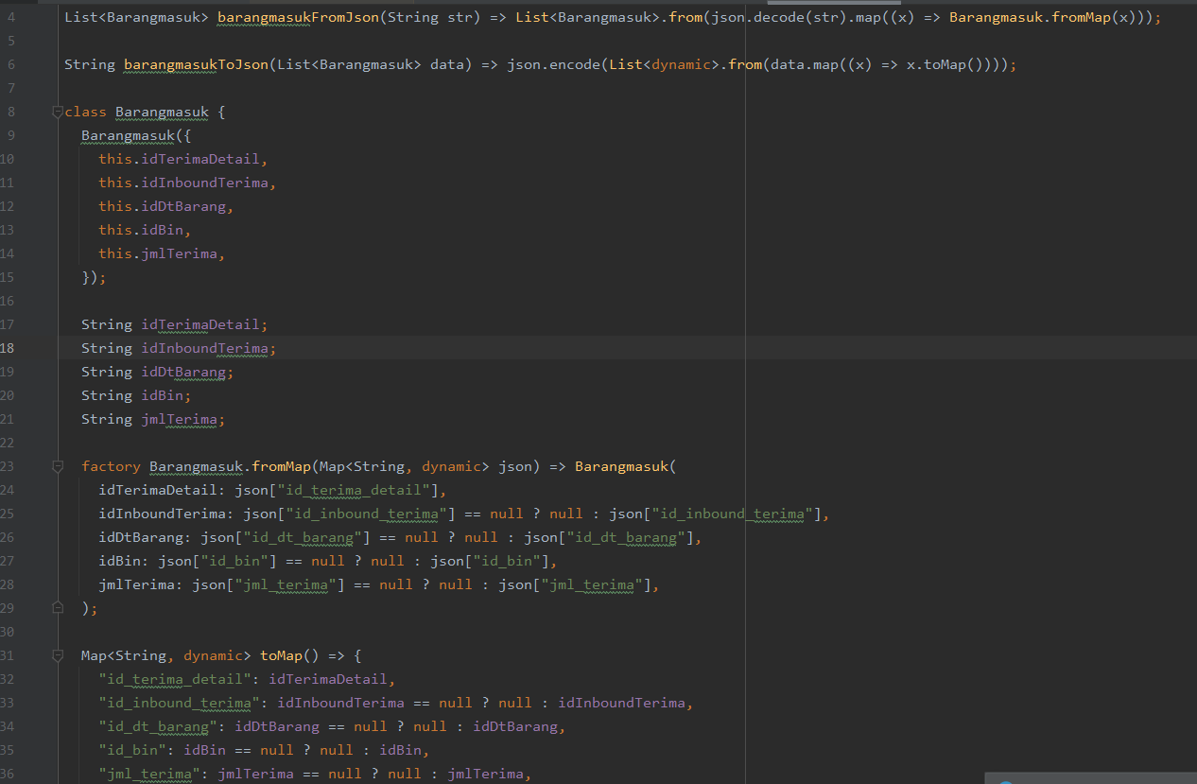

Gambar 6. JSON Code Convert

- Melakukan Pengujian Server-Client
Setelah membuat atau membangun Agar kedua sistem antara web dan anroid dapat berkomunikasi maka penulis melakukan koneksi dengan cara menguji nya dengan software Postman atau dapat dilakukan dengan mengujinya dengan Aplikasi Client yang telah dibangun. [13][14]
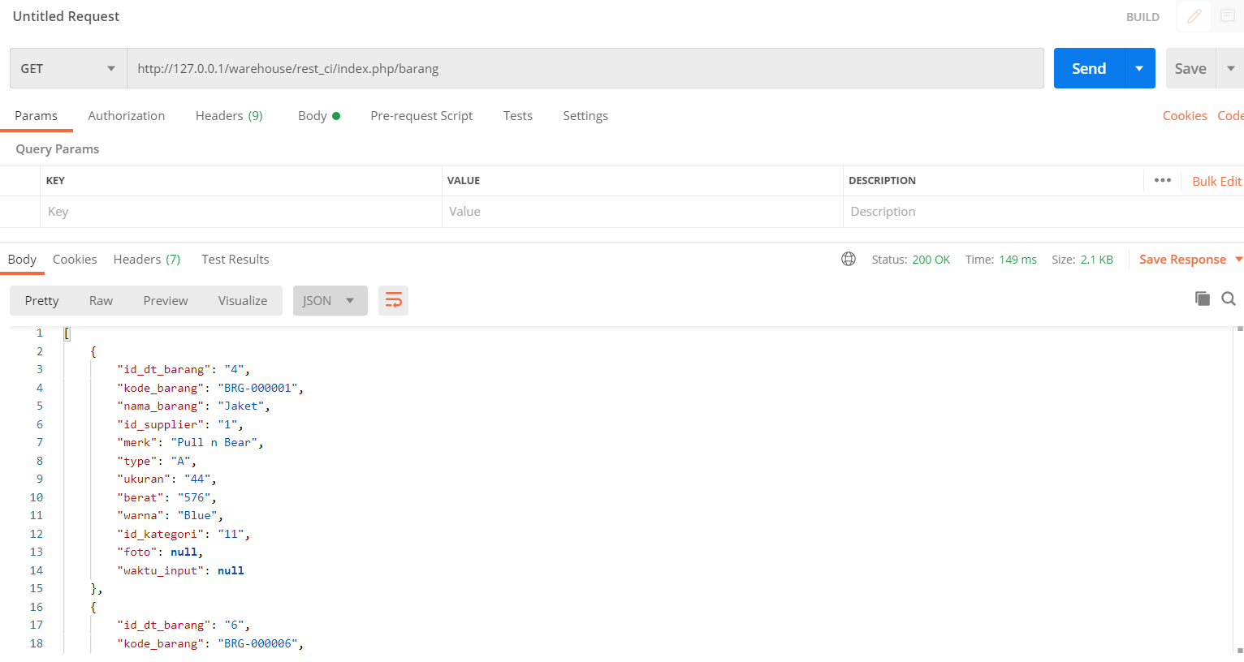

Gambar 7. Pengujian API dengan Postman
Jika REST Server telah berhasil di bangun dan dikoneksikan maka hasilnya akan seperti gambar 7 tersebut. Jika koneksi dan server dapat di panggil pada aplikasi client maka kedua aplikasi antara web dan android dapat saling berkomunikasi atau berinteraksi.[15][16]
- KESIMPULAN DAN SARAN
Berdasarkan pembahasan pada Pengembangan Sistem Manajemen Pergudangan terintegrasi dengan Aplikasi Mobile Monitoring dapat disimpulkan Hasil dari pengembangan sistem ini adalah sistem dikembangkan dengan dibangunnya dengan menambahkan proses outbound dan storage.
Terdapat beberapa saran yang diharapkan dapat membantu dan mengatasi kekurangan dari aplikasi ini yaitu :
- Aplikasi ini dapat dilakukan pengembangan dengan menambahkan fitur tracking barang untuk memudahkan melakukan cek pergerakan barang.
- Aplikasi ini dapat ditambahkan fitur notifikasi.
- Aplikasi ini dapat di kembangkan dengan menambahkan fitur lokasi.
- User Interface dapat dikembangan menjadi lebih menarik.

- REFERENSI

[1] | Yakub, Pengantar Sistem Informasi, Yogyakarta: Graha Ilmu, 2012.
[2] | A.-S. D. K. Noor, “ Warehouse Management System.,” International jurnal of science and research, 2015.
[3] | I. N. d. S. Bambang, Metodologi Penelitian Bisnis: Untuk Akuntansi & Manajemen, Yogyakarta: BPE Anggota IKAPI, 2013.
[4] | H. I. Y. d. M. G. Santika, Business Concept Implementation Series in Inventory, Jakarta: Elex Media, 2005.
[5] | J. Warman, Manajemen Pergudangan, Jakarta: Pustaka Sinar Harapan, 2004.
[6] | J. M, Packaging Logistics - a value added approach, Sweden: Deprtment of Engineering Logistics, 1998.
[7] | C. M. Baker P, “Warehouse design: a structured approach,” European Journal of Operational Research, p. 193: 425–436. , 2009.
[8] | B. P. D. S. W. Wahyudi Sutopo, “An Interactive Web-based Application as Educational Tool for SCM Course by Using FOSS.,” In proceedings of Open Source for Higher Education in Surakarta, pp. 55-60, 2010.
[9] | Turana, S., Elcina, M., Odabasıa, O., Warda, K. Dan Sayek, I. (2009), “Evaluating the role of tutors in problem-based learning sessions”, Procedia Social and Behavioral Sciences, 1, 5–8
[10] | Baker P,Canessa M. (2009).Warehouse design: a structured approach, European Journal of Operational Research 193: 425–436.
[11] | M. S. U. L. Indra Kurniawan, “APLIKASI MOBILE SEBAGAI SARANA INFORMASI LOKASI RUMAH KOST DI DAERAH ISTIMEWA YOGYAKARTA,” JOURNAL SCRIPT, vol.6 No. 1, pp. 1-8,2018.
[12] | D. M. A. I. Penidas Fiodinggo Tanaem, "RESTFul Web Service Untuk Sistem Pencatatam Transaksi Studi Kasus PT.XYZ," Jurnal Teknik Informatika dan Sistem Informasi, vol. 2, no. 1, pp. 1-10, 2016.
[13] | A. S. Fakhriyan Nur Rofiq, "Implementasi RESTful Web Service untuk Sistem," EKSPLORA INFORMATIKA, vol. 6, no. 2, pp. 1-10, 2.17.
[14] | A. A. S. A. P. K. Faisal Roufa Rohman, "Pengembangan Perangkat Lunak Aplikasi Monitoring Klimatologi Menggunakan Metode RESTful Web Service Berbasis Android (Studi Kasus : Stasiun Klimatologi Karangploso Malang)," Jurnal Pengembangan Teknologi Informasi dan Ilmu Komputer, vol. 2, no. 6, pp. 1-7, 2017.
[15] | E. Christiano, "Perancangan Arsitektur RESTful pada Integrasi Data Refrensi Buku di Perpustakaan Daerah dan Perpustakaan Universitas (Studi Kasus: Kota Salatiga)," PUSTABIBLIA: Journal of Library and Information Science, vol. 2, no. 1, pp. 1-24, 2018.
[16] | M. S. U. L. Indra Kurniawan, "APLIKASI MOBILE SEBAGAI SARANA INFORMASILOKASI RUMAH KOST DI DAERAH ISTIMEWA YOGYAKARTA MOBILE APPLICATION AS A MEANS OF BOARDING HOUSE LOCATION INFORMATION IN “DAERAH ISTIMEWA YOGYAKARTA," JOURNAL SCRIPT, vol. 6 No. 1, pp. 1-8, 2018.

